DFIR-PLC INTERFÉSZ

műszaki leírás

**Tartalomjegyzék**

1. A DFIR rendszer funkciói 1

2. A DFIR rendszer felépítése 2

2.1 A DFIR rendszer felosztása üzemeltetők szerint. 4

2.2 A DFIR rendszer működése 5

3. VATECH rendszer 6

3.1 A PLC feladata 6

3.2 A PLC Hardware ismertetése 6

# A DFIR rendszer funkciói

A Dresszírozói Folyamat Irányító Rendszer (DFIR) a következő funkciókat látja el:

* SAP –VATECH adatkapcsolat

A dresszírozásra küldött tekercseket az SAP átadja a DFIR –nek. A kezelő kiválasztja a <http://dfirapp.ms.dunaferr.hu/page.html> „Tekercsléptető” oldalról A leküldhető tekercsek közül a küldeni kívánt tekercseket. A tekercsek megjelennek a VATECH rendszerben a HMI-n (Human Machine Interface) a szúrásterv kezelő ablakon. A kihengerelt tekercsek visszaadásra kerülnek az SAP felé.

* Technológia adatok tárolása

A DFIR tárolja a kihengerelt Tekercsek minősítési, technológiai és egyéb adatokat, valamint a VATECH rendszerből kapott részletes nyúlási, hengerlési erő, síkkifekvés, sebesség, stb. rekordokat, melyek a <http://dfirapp.ms.dunaferr.hu/regf.html> oldalon megtekinthetőek.

* Automatikus súlymérés

A DFIR minden tekercslevételnél lekérdezi a tekercsleszedő kocsiba épített mérleg által mért súlyt, és továbbítja az SAP felé.

* Vonalkód tikett nyomtatás

A tekercs elkészítése után a DFIR rendszer minden tekercshez vonalkód tikettet nyomtat.

# A DFIR rendszer felépítése

A DFIR rendszer sematikus ábrája az **Hiba! A hivatkozási forrás nem található.**. ábrán látható. A rendszer a következő elemekből épül fel:

1. HMI
2. Mérleg
3. Moxa Ethernet - RS232 Átalakító
4. Zebra tikett nyomtató
5. Siemens S7-400 PLC
6. DFIR –PLC Interfész (Virtuális PC)
7. DFIR Szerver (Virtuális PC)
8. SAP
9. Web kliensek

# DFIRrendszerfelépítés.jpeg

. ábra – DFIR rendszer sematikus ábrája

A rendszer elemeinek feladata:

1. HMI: A főpulton elhelyezett számítógépes vezérlő képernyő, amely a technológiai folyamatirányító rendszer része. A HMI-n a szúrásterv képernyő kapja meg a DFIR rendszerből a leadott tekercseket, és a hozzá tartozó adatokat.
2. Mérleg: A felcsévélőn a levett tekercsek súlyát méri. A Disomat mérleg kiértékelő a főpulton az operátor mellett van elhelyezve.
3. Moxa Ethernet – RS232 átalkító: A Disomat mérleg kiértékelője soros porton kommunikál. A PLC-ben Ethernet interfész van. Az átalakítón keresztül történik a kommunikáció a mérleg és a PLC között.
4. Zebra tikett nyomtató: A vonalkód nyomtató a DFIR szerverről nyomtat. A nyomtatást a web kliensen keresztül indíthatjuk el. A nyomtató a Dresszírozói étkezőben található.
5. Siemens S7400 PLC: A plc a technológiai folyamatirányító rendszer feladatát látja el. A PLC –én keresztül küldjük el a DFIR rendszer felé a DFIR-ben rögzíteni kívánt technológiai adatokat, illetve az anyagkövetéshez tartozó eseményeket. PL.: Tekercslevétel. A DFIR –ből leadott tekercsek adatait a plc küldi tovább a technológiai képernyőre.
6. DFIR – PLC Interfész (Virtuális PC): Az informatika szerverén fut egy virtuális számítógép. Ez a számítógép virtuális Ethernet hálózaton keresztülkommunikál az S7400 PLC-vel. A PLC-től érkező hengerlési adatokat összegyűjti, és letárolja a MYSQL adatbázisba. A DFIR szervertől érkező szúrásterv adatokat átküldi a PLC-nek.
7. DFIR Szerver (Virtuális PC): Az informatika szerverén fut egy másik virtuális számítógép is. A DFIR – PLC Interfész adatbázisból átmásolja az adatokat az SAP rendszerbe. Ez a számítógépen keresztül lehet a DFIR rendszert vezérelni bármelyik web kliensről. Ez a pc nyomtatja ki a tiketteket.
8. SAP rendszer: A Dunaferr SAP rendszere. A level 3-as szintű termelésirányítást valósítja meg.
9. Web kliensek: Azok a számítógépek melyek rendelkeznek modern web böngészővel, és fizikailag össze van kötve a Dunaferres belső hálózattal. A web böngészőn keresztül lehet megnézni a tekercsek hengerlés során regisztrált adatait, illetve a DFIR rendszert vezérelni.

## A DFIR rendszer felosztása üzemeltetők szerint.

1. Villamos üzem : A villamos üzem üzemelteti a HMI-t, a Moxa Ethernet-RS232 átalakítót, A Siemens S7400 plc-t, a DFIR –PLC Interfészen futó programokat.
2. Informatika: Az informatika üzemelteti a Zebra tikett nyomtatót, a DFIR szervert, a Dunaferr hálózatot, és az SAP rendszert.
3. Mérleg szerelők: A mérleg szerelők üzemeltetik a mérleget.

## A DFIR rendszer működése

A dresszírozón dolgozó operátor az SAP –ből leküldi a dresszírozni kívánt tekercset a DFIR –be. A DFIR rendszert a <http://dfirapp.ms.dunaferr.hu/page.html> weboldalra történt bejelentkezés után lehet vezérelni. A tekercsléptető képernyőn látható a DFIR-be leadott tekercsek helyzete. Az SAP –ból leadott tekercsek megjelennek a „leküldhető tekercsek” között. A tekercs kiválasztásával a szúrástervet

át lehet küldeni a VATECH rendszerbe. Ekkor a tekercsadatok megjelennek a DFIR –ben a szúrásterv képernyőn. Ezzel egy időben megjelenik a tekercs a technológiai HMI –n a szúrásterv kezelő táblázatban. A tekercs dresszírozása közben a PLC 100ms időnként elküldi a hengerlési adatokat a DFIR rendszer felé. Amikor a tekercs elkészült a mérleg megméri a tekercs súlyát, és a sikeres mérlegelés után a plc elküldi a levett tekercs adatait a DFIR rendszer felé. Ekkor a tekercs a DFIR-ben a „Legyártott tekercsek” között fog megjelenni, és a Zebranyomtató kinyomtatja a kis tikettet. A legyártott tekercs kijelölésével át lehet küldeni a „Visszajelenthető tekercsek” közé. Ekkor a felugró ablakban a mérlegelt súlyt tudjuk hitelesíteni. A hitelesített tekercsek átkerülnek a visszajelenthető tekercsek közé, és addig lesznek láthatóak, amíg a tekercseket legyártását nem rögzitik az SAP-ban.

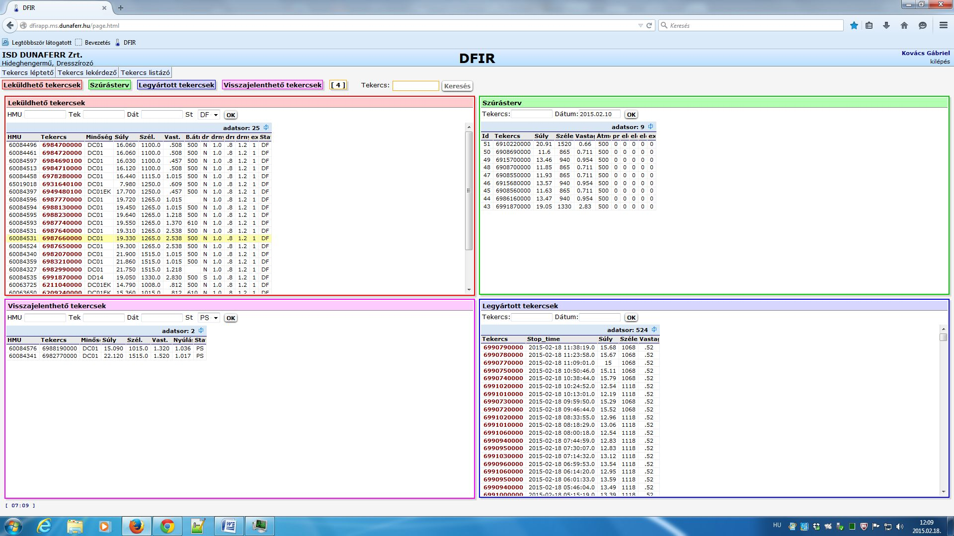

. ábra - Tekercs léptető

# VATECH rendszer

## A PLC feladata

Az AP1 –es PLC –be lett megírva a DFIR-rel és a mérleggel az ethernet kapcsolat. A PLC feladata a kommunikációk vezérlése és az adatok feldolgozása.

## A PLC Hardver ismertetése

A PLC Hardver konfigurációjában a „=10AP1+E37E1.VH1-A09” –es tervjelű CP443-1 kommunikációs kártya lett beüzemelve. Így most két Ethernet vezérlő kártya van a plc-ben. Az eredeti vezérlő kártya kommunikál a simítói belső hálózattal, illetve a mérleggel. Az új vezérlő kártya kommunikál a vasműs hálózaton keresztül a DFIR – PLC interfésszel. Az új kártyára azért volt szükség, hogy a simítói hálózat továbbra is el legyen szeparálva a dunaferr hálózattól.

## A PLC kommunikáció beállításai

A PLC Ethernet kártya beállítása a hardver konfigurációs ablakban:

|  |  |  |
| --- | --- | --- |
|  | Ethernet kártya CP443-1 | Ethernet kártya CP443-1 |
| slot | 11 | 12 |
| Name | CP 443-1 DFIR | CP 443-1 |
| IP address | 192.168.210.11 | 172.24.2.160 |
| Subnet mask | 255.255.255.0 | 255.255.255.192 |
| Gateway | Do not use router | Do not use router |

. táblázat - Ethernet kártya konfigurálása

Az Ethernet hálózat topológiája a PLC-ben

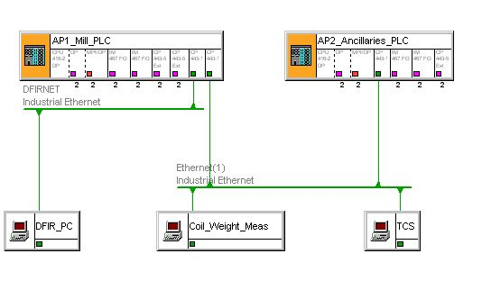

. ábra PLC hálózati topológiája.